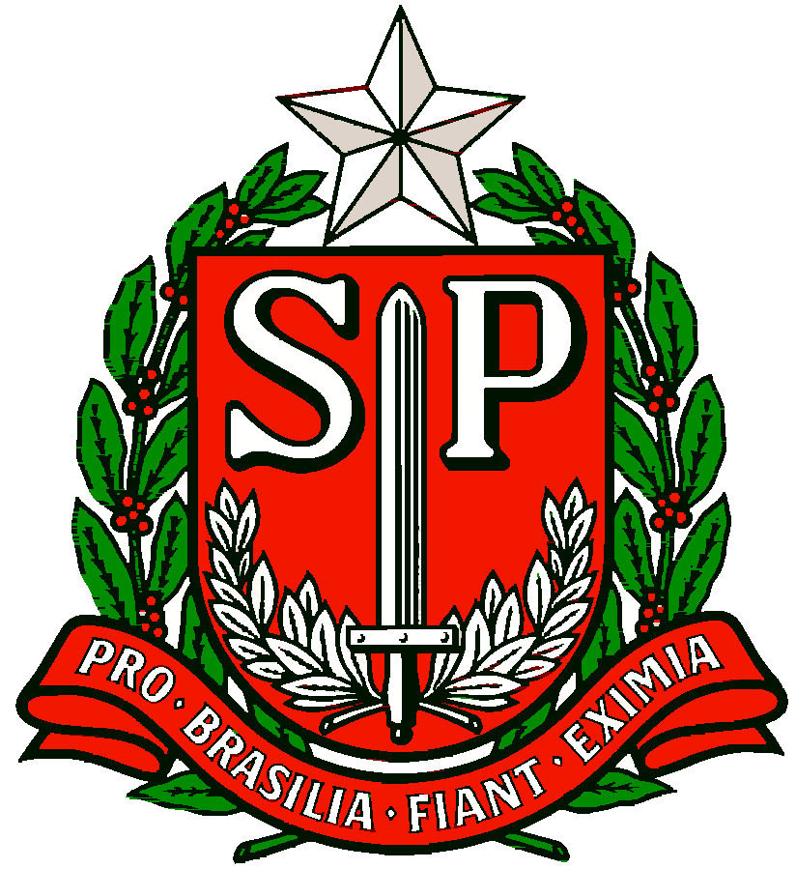 | GOVERNO DO ESTADO DE SÃO PAULO  SECRETARIA DE ESTADO DA EDUCAÇÃO  DIRETORIA DE ENSINO DA REGIÃO OSASCO  NÚCLEO PEDAGÓGICO
Circular nº 391/2017 – NPE
Osasco, 11 de setembro de 2017.
Senhores (as) Gestores (as)
Prezados (as) Coordenadores (as)
Assunto: Projeto Mediação e Linguagem - Cronograma

A Sra. Dirigente de Ensino, no uso de suas atribuições legais, informa o cronograma para a etapa final do Projeto Mediação e Linguagem e solicita especial atenção quanto ao cumprimento do mesmo.
No período de 01 a 15 de setembro: a escolha será na escola. Caso haja mais de uma produção, uma comissão responsável deverá ser nomeada para selecionar um vídeo e/ou um podcast para participar da IV Mostra de Curtas e Podcasts “Mediação e Linguagem”, em 2017.

O Professor Coordenador e/ou responsável pelos Ambientes de Leitura deverá enviar à PCNP LP- Neuza Schonherr, no Núcleo Pedagógico, da Diretoria de Ensino, até às 14 horas do dia 18/09/2017:

- O link do vídeo e/ou do podcast postado no YouTube e
2. O roteiro escrito/storyboard (material físico)

Lembra ainda que, caso o vídeo contenha imagens de alunos, independente da idade, a escola deverá providenciar “Termo de Responsabilidade” assinado - cessão de direito de exibição de imagem, som, texto, de cada um dos envolvidos no trabalho e daqueles que aparecerão na VC. Havendo menores de idade, o documento deverá ser assinado pelo pai ou responsável, com identificação (grau de relacionamento e RG). Modelos disponíveis em:

- Para adultos:
https://drive.google.com/open?id=0B9z5UZAAv8Z-ekkydlZabTM1YjQ
- Para menores de idade:
https://drive.google.com/open?id=0B9z5UZAAv8Z-OG8xMHFTSnRkeGM

Os originais ficarão arquivados na DE.
Cordialmente,

Irene Machado Pantelidakis
RG 17.594.614
Dirigente Regional de Ensino
Responsáveis: Supervisora Ellis e PCNP Neuza – tel. 2284.8154

